典型元部件的传递函数
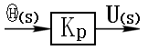
  - 电位器(无负载时)
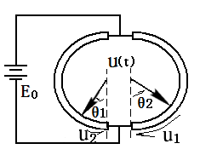
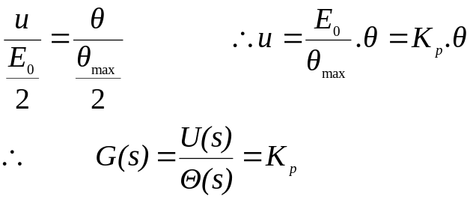
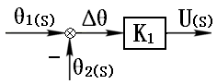
  - 电桥式误差角(位置)检测器
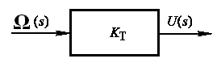
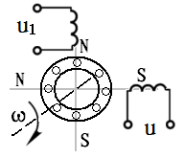
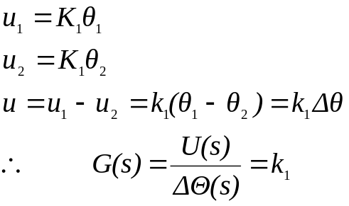
  - 直流测速发电机
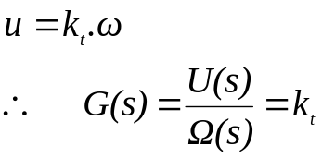——楞次定律
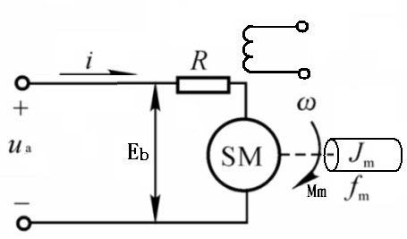
  - 电枢控制式直流电动机(结构同发电机)
楞次定律：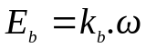
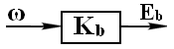
克希霍夫：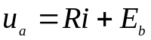

安培定律：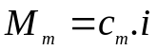
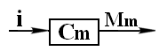
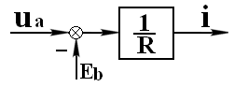
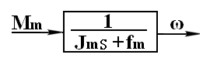
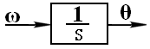
牛顿定律：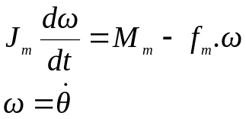
利用前四个方程中的三个消去中间变量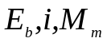得出：
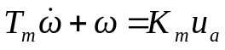
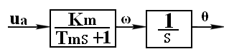
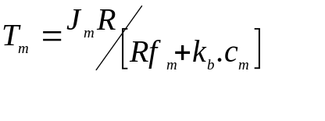 时间常数
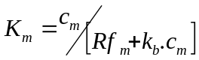 传递系数
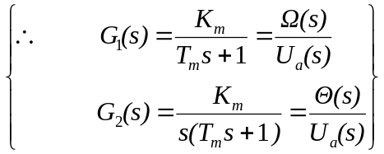同一系统输入输出量选择不同有不同形式的传递函数
若分别对每一个方程分别求传递函数，则可构成以下结构图：
——分析问题的角度不同，同一系统可以有不同形式的结构图，但彼此等价。此图清楚的表明了电动机内部各变量间的传递关系，经简化后可得上面形式结构图
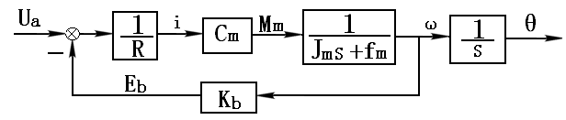

5.典型环节
依上讨论可见：输入输出信号选择不同，同一元部件可以有不同的传递函数。不同的元部件可以有相同形式的传递函数
- 环节——把传函形式相同的元部件归并在一起的分类——具有抽象性，概括性。如，电位器，自整角机，测速发电机等等。同属比例环节。
- 典型环节及其传递函数
序号 | 微分方程 | 环节名称 | 传递函数 | 例
1 | 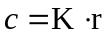 | 比例环节 | 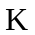 | 电位器，放大器，自整角机
2 | 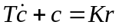 | 惯性环节 | 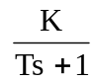 | CR电路，交、直流电动机
3 | 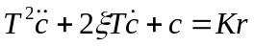  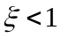 | 振荡环节  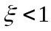 | 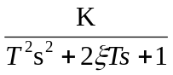 | R-L-C电路，弹簧质块阻尼系统
4 | 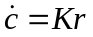 | 积分环节 | 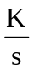 | 减速器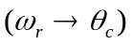
5 | 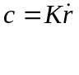 | 微分环节 | 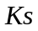 | 测速发电机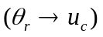
6 | 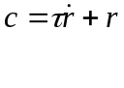 | 一阶复合微分环节 | 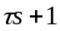
7 | 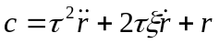 | 二阶复合微分环节 | 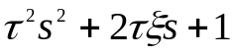
注:
- 环节与部件并非一一对应，有时一个环节可代表几个部件，有时一个部件可表成几个环节
- 任一个系统的传递，可以视为典型环节的组合
如：